MindFit
Mente in forma

Versione documento 1.0
del 2.04.2025

GRUPPO 1
AUTORI

Laura Nicoletti
Stefano Zingaro

INDICE
Titolo applicazione 1
INDICE 2
Pianificazione 3
Scopo dell’applicazione 3
Destinatari dell’applicazione 4
I vincoli 5
Manuale di stile 6
Stimare i Costi 7
Monitoraggio progetto 8
Individuare e reperire le risorse 9
Progettazione 10
Definire i concetti da trasmettere attraverso il multimedia 10
Definire le competenze (task) da trasmettere attraverso il multimedia 11
Preparare una descrizione preliminare del programma 12
Dettagliare il progetto del multimedia 13
Prototipi 13
Flowchart 13
Storyboard 13
Test 14
Alpha test 14
Test funzionale 14
Test strutturale 14
Beta test 14

Pianificazione

Scopo dell’applicazione

Lo scopo dell’applicazione è promuovere il benessere globale della persona, abbracciando sia la sfera fisica che quella mentale, attraverso un percorso guidato e accessibile. L’obiettivo principale è istruire l’utente a prendersi cura del proprio corpo e della propria mente, adottando uno stile di vita più sano, equilibrato e consapevole.
In particolare, l’applicazione fornirà una vasta gamma di contenuti dedicati all’attività fisica e alla cura del corpo, come sessioni di yoga, esercizi a corpo libero, stretching e altre pratiche allenanti adatte a diversi livelli di esperienza. Parallelamente, verranno offerti consigli pratici su corrette abitudini quotidiane, come alimentazione sana, routine del sonno e gestione del tempo.
Per quanto riguarda la sfera del benessere psichico, l’utente potrà accedere a sezioni dedicate alla cura della mente, dove troverà musica rilassante, frasi motivazionali per migliorare l’umore e podcast di meditazione guidata, volti a stimolare la calma interiore e la consapevolezza emotiva.
L’obiettivo finale è quello di rendere l’utente protagonista attivo del proprio benessere, aiutandolo a sviluppare un approccio olistico alla salute che non si limiti a curare, ma che insegni a prevenire, ascoltare e prendersi cura di sé con semplicità, regolarità e positività.

Committente
Il committente del progetto è la professoressa Veronica Rossano del corso di Progettazione e Produzione Multimediale dell’anno accademico 2024-2025. La consegna dell’applicazione multimediale è prevista per il primo appello di giugno 2025.

Destinatari dell’applicazione
L’applicazione si rivolge a un pubblico ampio e trasversale, composto da utenti di tutte le età che desiderano migliorare il proprio stile di vita in modo semplice e guidato. È particolarmente indicata per:
- Persone che cercano un equilibrio tra benessere fisico e mentale
- Utenti con una vita sedentaria che vogliono iniziare a muoversi gradualmente
- Individui stressati o ansiosi che cercano pratiche di rilassamento e mindfulness
- Studenti e lavoratori che desiderano gestire meglio le energie durante la giornata
- Chiunque voglia adottare abitudini sane, ma non sa da dove cominciare
L’app è pensata per essere accessibile anche ai principianti, grazie a contenuti guidati, semplici da seguire e personalizzabili.

Caratteristiche dell’utente
L’applicazione si rivolge a chiunque voglia migliorare il proprio benessere fisico e mentale, indipendentemente dall’età o dalla professione. È pensata per essere accessibile anche a utenti non esperti di tecnologia, grazie a un’interfaccia semplice e guidata.
Si presuppone una minima conoscenza di base nell’uso di smartphone o computer, come la capacità di navigare tra schermate e avviare contenuti multimediali.
Un manuale d’uso accompagnerà l’utente, per rendere l’esperienza il più chiara e piacevole possibile.

Caratteristica | Utente
Età | 16-60 anni
Livello Educativo | Almeno scuola media inferiore
Prerequisiti | Nessuno
Conoscenza del computer | Base (uso di smartphone o PC per app di uso quotidiano)
Conoscenza delle applicazioni | Interazioni semplici (navigazione tra sezioni, riproduzione audio/video)
Accesso a Internet | Necessario per contenuti online (podcast, video, aggiornamenti)
Livello di lettura | Linguaggio chiaro, motivante e accessibile a tutti
Accessibilità | Interfaccia semplice e accessibile da touch e tastiera
Scopo dell’applicazione | Promuovere il benessere fisico e mentale attraverso esercizi, meditazione e buone abitudini
Lingua | Italiano

I vincoli
Di seguito sono elencati i vincoli tecnici e di utilizzo per garantire un’esperienza ottimale dell’applicazione.

Conoscenze informatiche
L’applicazione è pensata per utenti con competenze digitali di base.
È sufficiente saper utilizzare un browser web, aprire un link e navigare tra sezioni di un sito. Non sono richieste competenze avanzate. L’utente ideale conosce il funzionamento elementare di internet e delle applicazioni multimediali (es. riprodurre audio/video, scorrere contenuti, interagire con pulsanti).

Requisiti minimi del dispositivo
Per accedere all’applicazione via browser:
- Processore: Dual-core (es. Intel i3 o equivalenti)
- RAM: 2 GB
- Risoluzione schermo: 1024x768 o superiore – Aspect Ratio: 16:9
- Connessione Internet: stabile (min. 2 Mbps)
- Browser: qualsiasi browser aggiornato (Chrome, Firefox, Edge, Safari)

Requisiti consigliati
Per un’esperienza più fluida e senza interruzioni:
- Processore: Intel i5 o superiori
- RAM: 4 GB o più
- Risoluzione schermo: Full HD 1920x1080 – Aspect Ratio: 16:9
- Connessione Internet: almeno 5 Mbps
- Browser consigliati: Google Chrome, Firefox o Opera GX aggiornati all’ultima versione

Budget
Il committente non ha imposto alcun budget, data la natura didattica e sperimentale dell’applicazione.

Tempo
- Inizio del progetto: Aprile 2025
- Consegna del progetto: Giugno 2025
- Scadenze intermedie: previste in accordo con il docente durante lo svolgimento del corso

Responsabilità del cliente
Il cliente si occuperà di controllare e approvare i contenuti (testi, audio, immagini e consigli) durante le diverse fasi di sviluppo.

Contenuti
L’applicazione offrirà un’esperienza suddivisa in diverse sezioni tematiche, ognuna con un obiettivo specifico legato al benessere dell’utente.
Saranno presenti tre macroaree:
- Corpo: con esercizi fisici, sessioni di yoga e stretching guidati
- Mente: con podcast di meditazione, musica rilassante e frasi positive
- Stile di vita: con consigli pratici su alimentazione, riposo e abitudini salutari
Ogni area sarà composta da livelli o percorsi progressivi, che accompagneranno l’utente in modo graduale. Al termine di ogni sezione saranno proposti quiz interattivi o riflessioni guidate, per rafforzare la consapevolezza e consolidare le buone pratiche.

Manuale di stile
L’applicazione avrà uno stile semplice e minimalista e ogni tematica della piattaforma avrà un colore dedicato.

Colori

Qui di seguito i colori dominanti della piattaforma


#FCBB4A – Arancio dorato
Questo colore trasmette una energia positiva, calore, ottimismo, gioia, stimolo all’azione e motivazione.
È stato pensato per la tematica relativa all’attività fisica.


#B2E9FF – Azzurro chiaro
Questo colore trasmette serenità, calma, leggerezza e freschezza.
È stato pensato per la tematica relativa alla meditazione e al benessere mentale.


#C5FF9E – Verde pastello
Questo colore trasmette freschezza, equilibrio, natura e vitalità.
È stato pensato per la tematica relativa allo stile di vita sano e alle buone abitudini.

Font

Il font scelto è minimalista e semplice ed è “Abadi Extra Light”, esso trasmette serenità e purezza.

Uso dei Pulsanti

Verranno utilizzati diversi pulsanti per navigare all’interno della piattaforma ed accedere ai contenuti

Audio

L’audio sarà prettamente utilizzato nella parte relativa al benessere mentale e nelle pratiche di Mindfulness. Sarà garantita maggiore immersività con l’ausilio di auricolari.

Stimare i Costi

FASI DELLA PRODUZIONE | ATTIVITA’ | IMPEGNO ORARIO
ACQUISIZIONE DEL MATERIALE | Acquisizione del materiale video e fotografico | 6
 | Acquisizione del materiale testuale | 6
 | Acquisizione del materiale audio | 6
 | TOTALE | 18
VERIFICA E VALIDAZIONE DEL MATERIALE | Struttura di un inventario del materiale multimediale | 2
 | Revisione e correzione del materiale multimediale | 3
 | TOTALE | 5
DEFINIZIONE DELL’INTERFACCIA  UTENTE | Sviluppo degli standard comunicativi | 4
 | Realizzazione delle interfacce grafiche | 12
 | Realizzazione dei comandi | 4
 | TOTALE | 20
RAFFINAMENTO DEL MATERIALE | Elaborazione del materiale fotografico | 4
 | Elaborazione del materiale audio | 3
 | Elaborazione del materiale di supporto | 3
 | TOTALE | 10
SVILUPPO | Strutturazione delle sezioni (mente, corpo, stile di vita) | 10
 | Inserimento contenuti (testi, audio, immagini) | 10
 | Creazione degli elementi interattivi | 8
 | Redazione della documentazione utente | 7
 | Realizzazione della documentazione | 5
 | TOTALE | 40
TEST | Test funzionale e controllo generale | 6
 | Compilazione scheda di test | 4
 | TOTALE | 10
PUBBLICAZIONE | Pubblicazione demo o prototipo finale | 2
 | Creazione materiale per presentazione (video, slide) | 3
 | TOTALE | 5

Individuare e reperire le risorse
Risorse umane
Di seguito la presentazione del gruppo di progettazione e sviluppo dell’applicativo:
- Laura Nicoletti
- Stefano Zingaro

Risorse informative
Per la realizzazione dell’applicazione, è stato effettuato un lavoro di ricerca attraverso fonti online affidabili, come articoli scientifici, blog di esperti in psicologia, fitness e nutrizione, podcast certificati e portali dedicati al benessere.

Risorse applicative
Per lo sviluppo dell’applicazione Web saranno utilizzati i seguenti strumenti:
- Figma – per la progettazione grafica dell’interfaccia e dei layout
- Visual Studio Code – per la scrittura e gestione del codice HTML/CSS/JavaScript
- Canva / Adobe Express – per la creazione di elementi grafici e materiali promozionali
- Audacity / BandLab – per il montaggio di podcast e suoni rilassanti

Risorse strumentali
- Librerie audio royalty-free per musica rilassante e suoni ambientali (es. FreeSound.org, Bensound)
- Librerie grafiche per icone, illustrazioni e immagini a tema benessere e natura (es. Flaticon, Unsplash)
- Tool per il deploy: verrà utilizzato Netlify o Vercel per il rilascio e la messa online del prototipo web

Progettazione

Definire i concetti da trasmettere attraverso il multimedia
Il portale MindFit – Mente in Forma si articola in due sezioni complementari:
- Codex
Una vera e propria “enciclopedia” on-demand con approfondimenti di vario formato (testi, video, podcast, infografiche). Il linguaggio è calibrato per un pubblico 16–60 anni, con:
  - Terminologia tecnica e link ai contenuti specialistici per chi desidera comprendere a fondo i principi alla base delle pratiche.
  - Riferimenti scientifici e spiegazioni “perché” per costruire una base solida di conoscenza.
- Pratica Guidata
Percorsi strutturati di allenamento e mindfulness, pensati per offrire istruzioni chiare e motivazione continua:
  - Storytelling motivazionale per mantenere alta la costanza.

All’interno di queste aree, troverai risorse dedicate a:
- Audio YouTube
Linee guida per l’ascolto consapevole di meditazioni e podcast.
- Tecniche dettagliate per esercizi a corpo libero e con attrezzi e immagini dettagliate con note sui principali errori da evitare.
- Frasi Motivazionali
Modelli per costruire affermazioni positive efficaci.
- Benessere Fisico e Mentale
Una serie di articoli scientifici che riguardano pratiche di buone abitudini da applicare nella propria quotidianità.

Definire le competenze (task) da trasmettere attraverso il multimedia
Gli obiettivi principali della piattaforma sono:

- Mantenersi in forma
  - Imparare a seguire l’esercizio fisico correttamente
  - Praticare Meditazioni Guidate
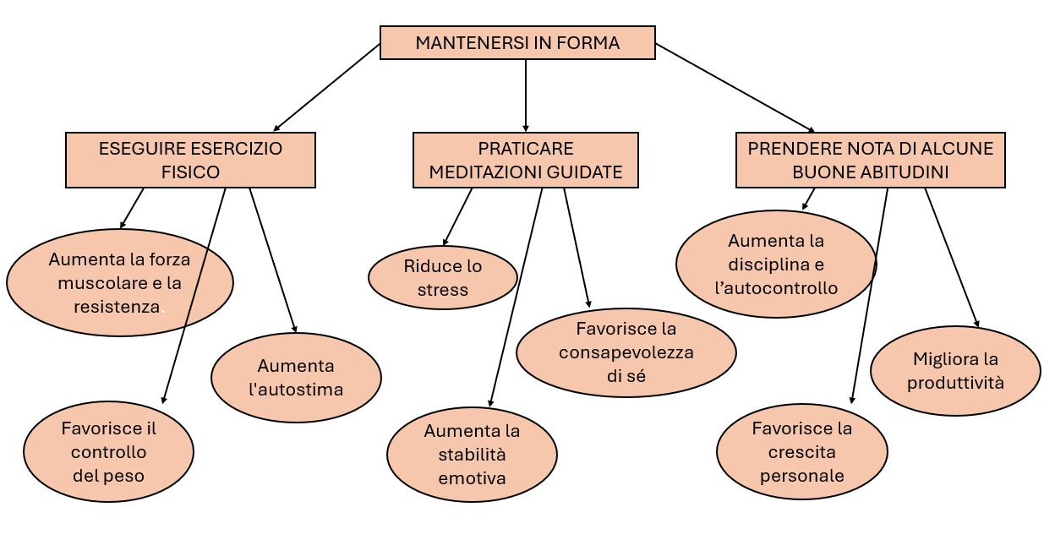
  - Supportare l’adozione di buone abitudini

Preparare una descrizione preliminare del programma
La piattaforma è realizzata in modo tale che possa essere facilmente utilizzata dall’utente, senza
bisogno di possedere competenze informatiche specifiche.
Verrà mostrata inizialmente una home page principale, dal quale sarà possibile accedere alle sezioni più specifiche che sono 3:
- Esercizio fisico
- Meditazione
- Buone abitudini
In ognuna di queste sezioni l’utente potrà trovare tutto il materiale per mantenersi in forma sia dal punto di vista fisico che psichico. Una volta entrato in una sezione specifica della piattaforma l’utente potrà facilmente tornare alla home page da un tasto.

Dettagliare il progetto del multimedia
Definire i dettagli dell’applicazione mediante la creazione di documenti di design.

Prototipi
Di seguito sono riportati I vari prototipi della piattaforma

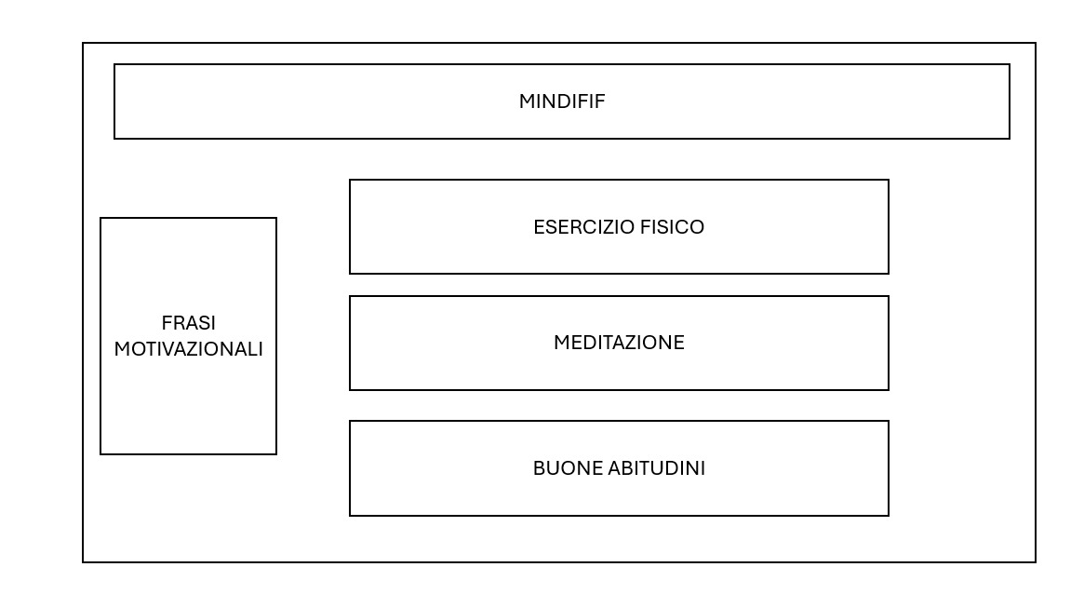
- HOMEPAGE

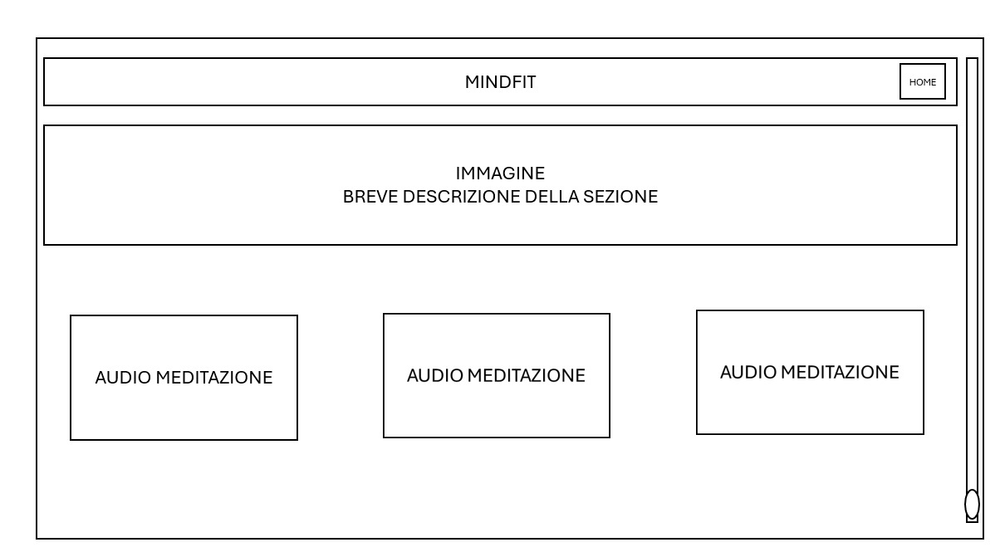
- MEDITAZIONE

- ESERCIZIO FISICO
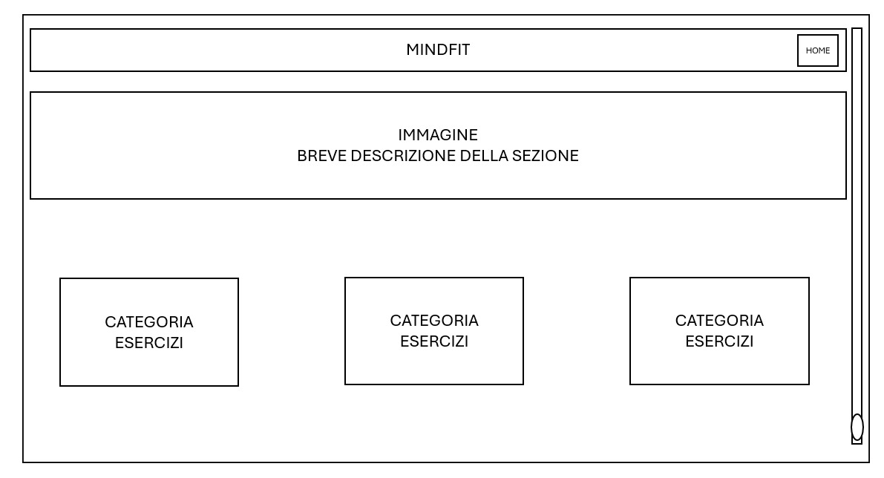

- SCELTA CATEGORIA ESERCIZIO
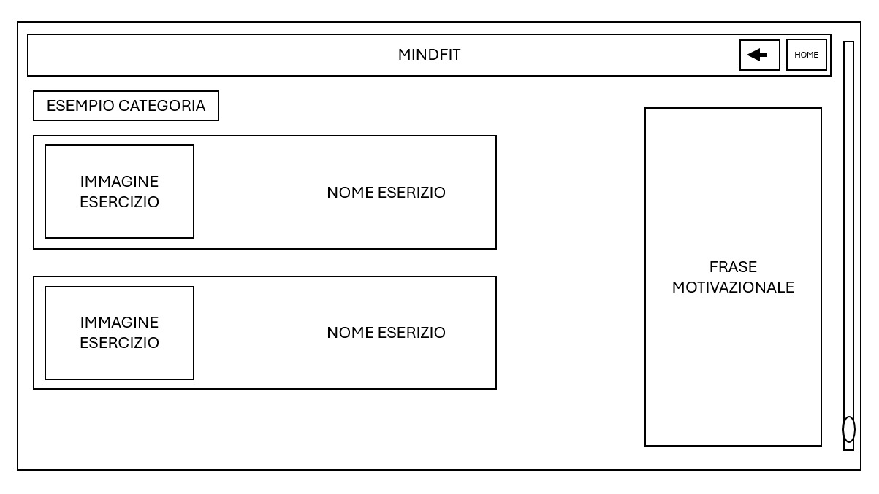

- BUONE ABITUDINI
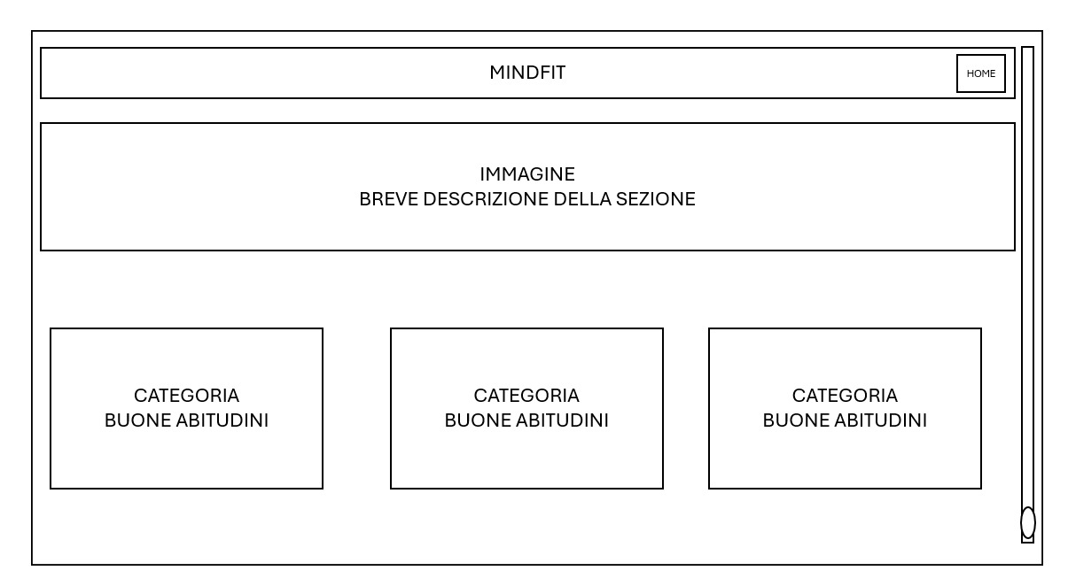

- SCELTA CATEGORIA ABITUDINI

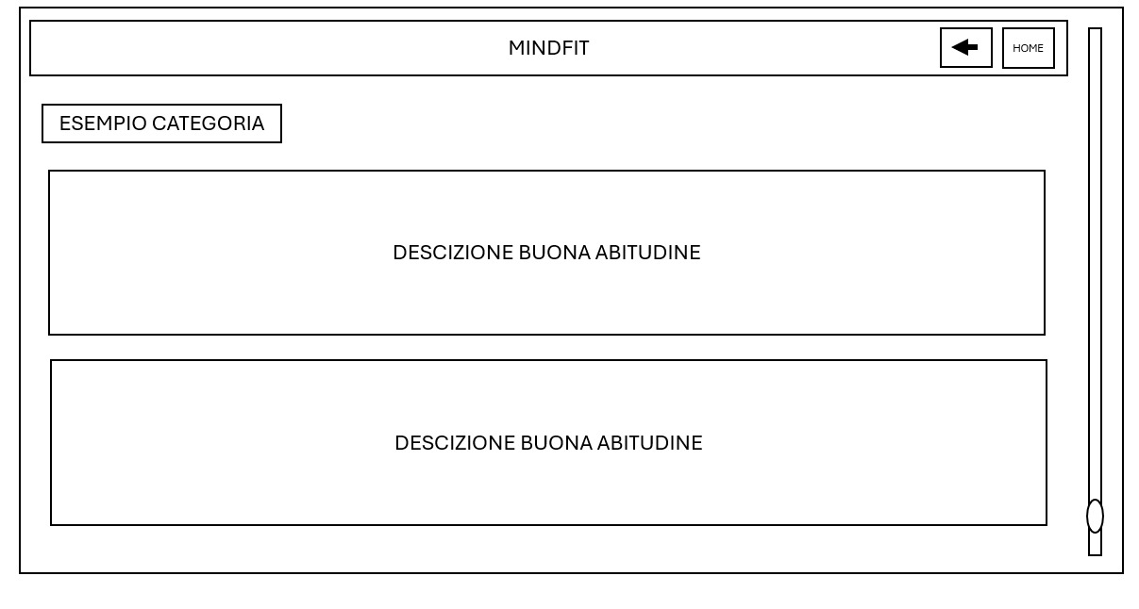

Flowchart
- FlowChart di I°Livello, overview della sequenza del programma

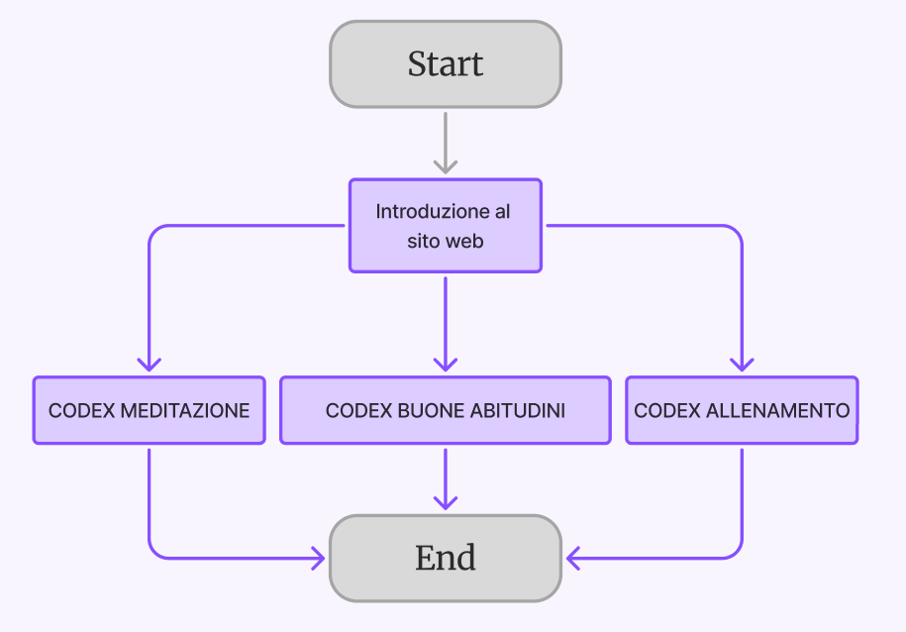

- FlowChart di II°Livello, overview per il box Meditazione

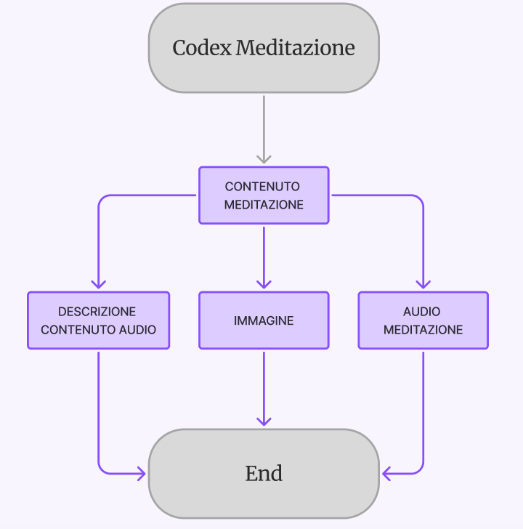

- FlowChart di II°Livello, overview per il box Allenamento

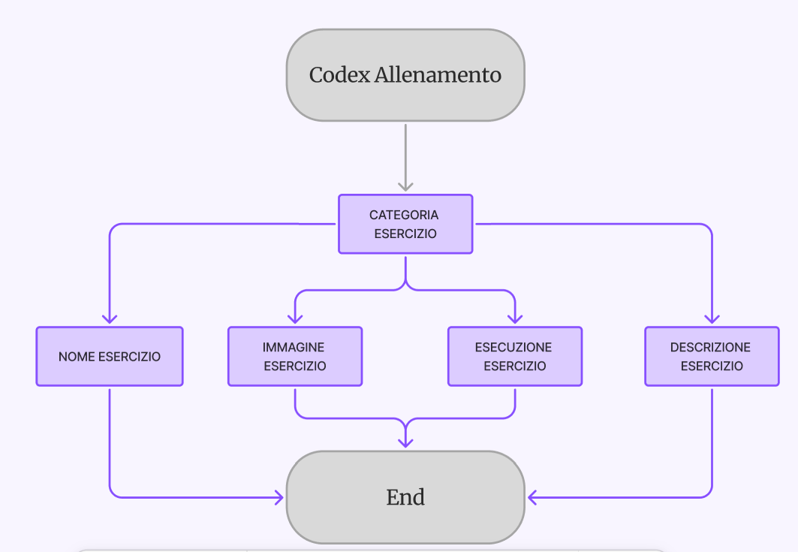

- FlowChart di II°Livello, overview per il box Buone Abitudini

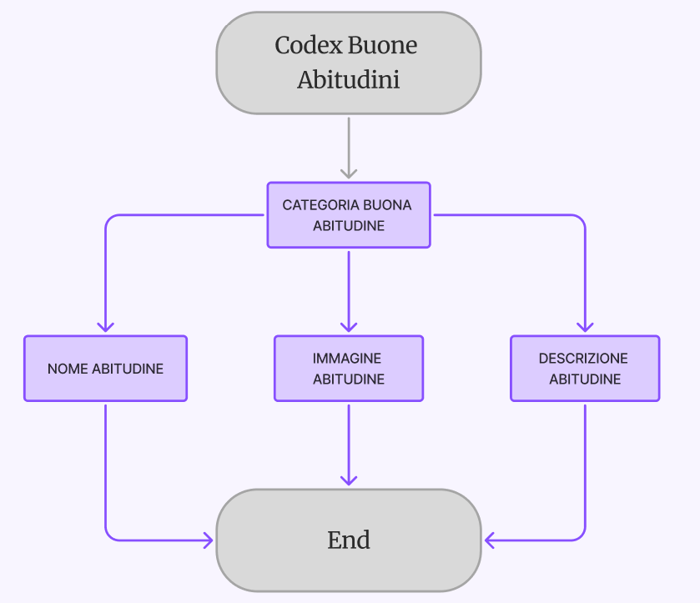

Storyboard
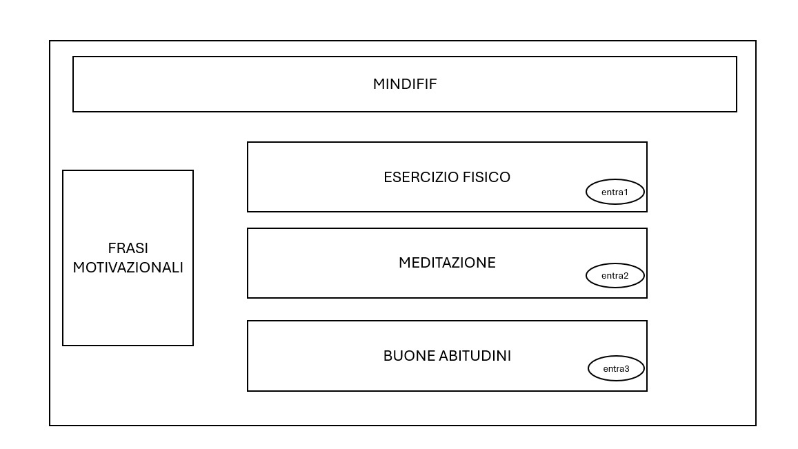
SC001 Scena: Introduzione Oggetto: Menu Principale Informazioni:

Pulsanti:
Entra1-> SC002
Entra2-> SC003
Entra3-> SC004

SC003 Scena: Meditazione Oggetto: Sezione Meditazione Informazioni:

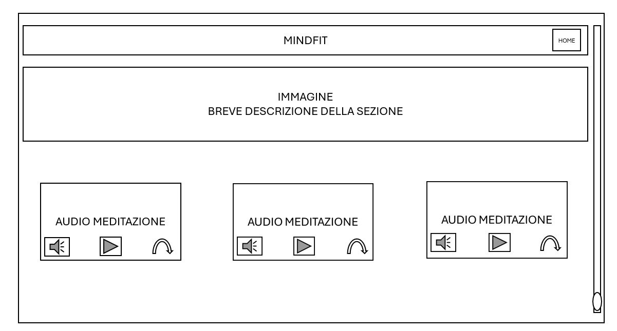
Pulsanti:
Home-> SC001
Tasto Audio-> regola volume
Play-> avvio/pausa audio
Velocità-> regola velocità di riproduzione

SC002 Scena: Esercizi Oggetto: Sezione Categorie Esercizi Informazioni:
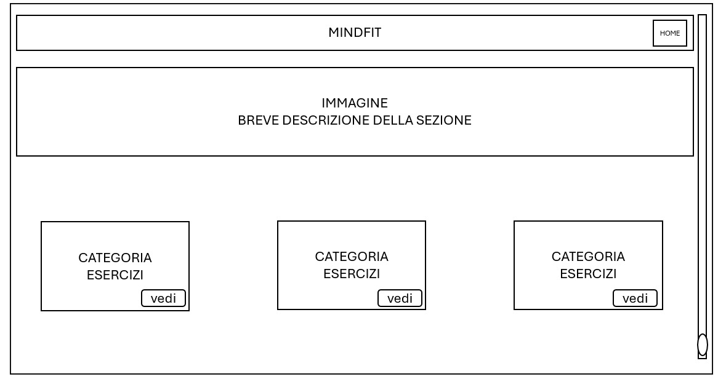
Pulsanti:
Home-> SC001
Vedi-> SC005

SC005 Scena: Esercizi Oggetto: Sezione Singoli Esercizi Informazioni:

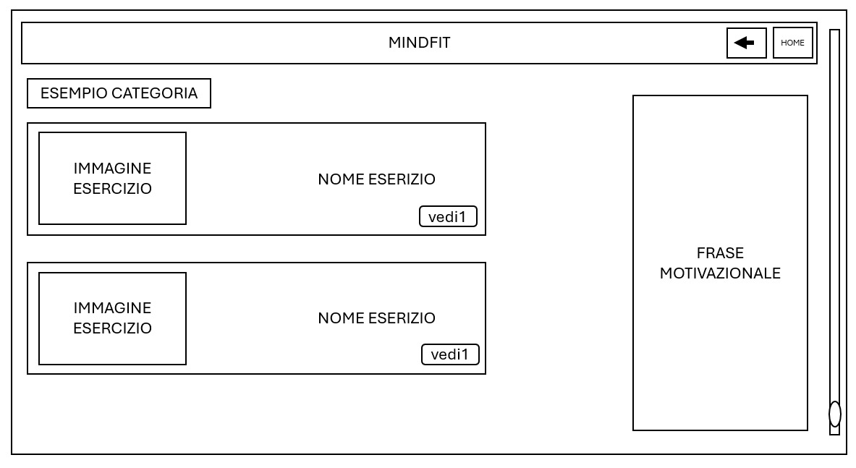
Pulsanti:
Home-> SC001
Back-> SC002
Vedi1-> SC006

SC006 Scena: Esercizi Oggetto: Sezione Singolo Esercizio Informazioni:
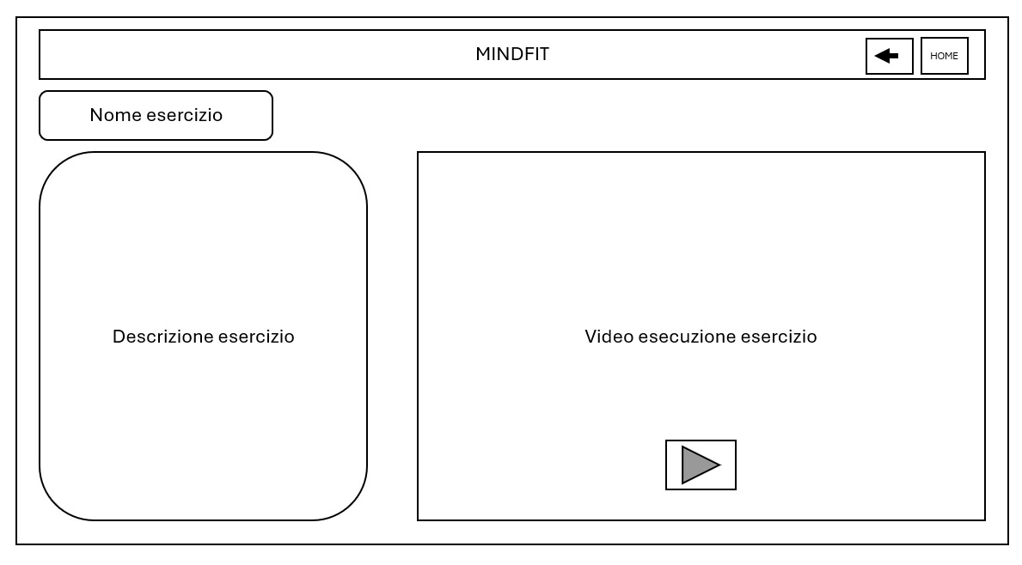
Pulsanti:
Home-> SC001
Back -> SC005
Play-> avvio video

SC004 Scena: Buone Abitudini Oggetto: Sezione Buone Abitudini Informazioni:
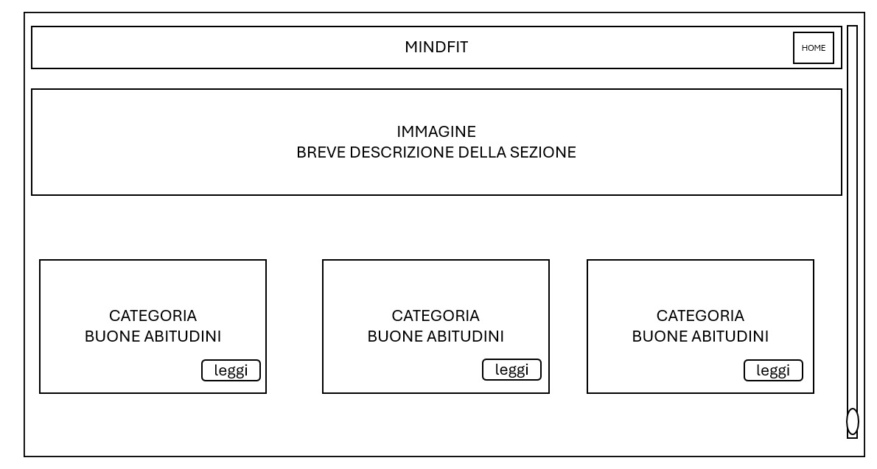
Pulsanti:
Home-> SC001
Leggi-> SC007

SC007 Scena: Buone Abitudini Oggetto: Sezione Abitudine Informazioni:
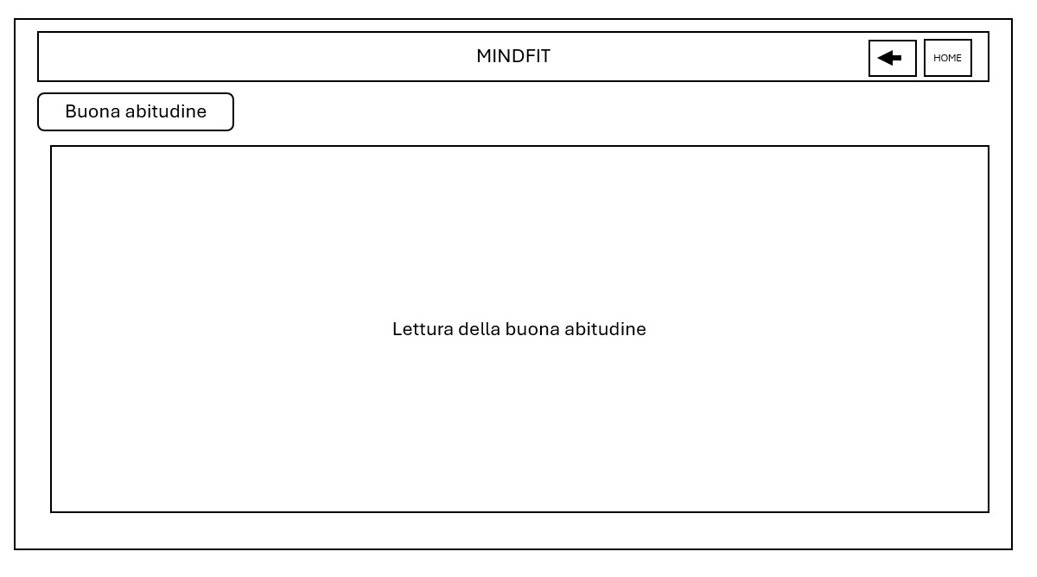
Pulsanti:
Home-> SC001
Back-> SC004

Test
Verificare che tutte le aree (Esercizio fisico, Meditazione, Buone abitudini) funzionino correttamente, che l’interfaccia sia gradevole e accessibile, e che le interazioni (riproduzione media, navigazione) rispondano come previsto.

Alpha test
L’Alpha Test è la procedura con cui si verifica ogni parte dell’applicazione, sia dal punto di vista dei contenuti che della correttezza della struttura, su diverse macchine. Gli indicatori valutati sono:
- Gradevolezza dell’interfaccia
- Semplicità dell’interfaccia
- Immediatezza delle azioni
- Corretta risposta ai comandi
- Funzionalità degli elementi

ID | Descrizione | Passi | Risultato atteso | Stato
TC_ALPHA_01 | Caricamento header e logo | 1. Apri index.html | Header con logo “MindFit”, titolo e pulsante Home visibili | APPROVATO
TC_ALPHA_02 | Visualizzazione delle card principali | 1. Scorri home  2. Verifica presenza delle 3 card (Esercizio, Meditazione, Abitudini) | Le 3 card sono disposte correttamente con immagine, titolo e bottone “Entra” | APPROVATO
TC_ALPHA_03 | Footer e link “Chi siamo” | 1. Scorri in fondo  2. Clicca “Chi siamo” | Footer presente con copyright e link a chisiamo.html | APPROVATO
TC_ALPHA_04 | Widget “Esplora MindFit” | 1. Controlla “Esplora MindFit” nella sidebar | Quick links “Allenamento rapido” e “Vita all’aperto” visibili | APPROVATO
TC_ALPHA_05 | Pagina “Chi siamo” | 1. Apri chisiamo.html | Vengono mostrati correttamente nome, e-mail, università e docente per ciascun membro | APPROVATO
TC_ALPHA_06 | Pagina “Buone Abitudini” | 1. Apri abitudini.html | Tutte le 12 abitudini con immagine, titolo e bottone “Leggi” visibili | APPROVATO
TC_ALPHA_07 | Pagina “Meditazione” | 1. Apri meditazione.html | Header, titolo “MEDITAZIONE” e almeno 12 box con immagini e controlli audio | APPROVATO
TC_ALPHA_08 | Pagina “Esercizi fisici” | 1. Apri esercizi.html  2. Verifica liste di gruppi aperte | Sono presenti sezioni Petto, Schiena, Gambe, Spalle, Braccia, Addome espanse | APPROVATO

Test funzionale
Il Test Funzionale verifica le funzionalità principali end-to-end e segnala eventuali difetti di navigazione, compatibilità, flusso o contenuto.

ID | Descrizione | Passi | Risultato atteso | Stato
TC_FUNC_01 | Navigazione card home → pagine di sezione | 1. Da home, clic su “Entra” in ciascuna card (Esercizio, Meditazione, Abitudini) | Viene caricata la pagina corretta (esercizi.html, meditazione.html, abitudini.html) | APPROVATO
TC_FUNC_02 | Widget “Esplora MindFit” | 1. Clic su “🏋️‍♀️ Allenamento rapido” e su “🌿 Vita all’aperto” | Navigazione corretta a esercizi.html e leggi9.html | APPROVATO
TC_FUNC_03 | Ricerca esercizi | 1. Nella pagina esercizi.html, digita “panca” nel campo di ricerca | Vengono mostrati solo i bottoni. exercise-item contenenti “Panca” | APPROVATO
TC_FUNC_04 | Apertura pannello dettaglio esercizio | 1. Clic su “Panca Piana”  2. Verifica pannello laterale aperto | Titolo, descrizione, immagine e link “Vai alla scheda →” aggiornati correttamente | APPROVATO
TC_FUNC_05 | Chiusura pannello esercizio | 1. Clic sul pulsante × del pannello | Pannello si chiude (aria-hidden="true") | APPROVATO
TC_FUNC_06 | Controlli audio meditazione | 1. Nella pagina meditazione.html, usa i controlli play/pause del <audio> | L’audio parte/si mette in pausa correttamente senza errori di riproduzione | APPROVATO
TC_FUNC_07 | Toggle “Ascolta” / “Chiudi” | 1. Clic sul pulsante “Ascolta” in un box di meditazione  2. Clic di nuovo | Il bottone alterna il testo tra “Ascolta” e “Chiudi” e aggiunge/rimuove la classe active al box | APPROVATO
TC_FUNC_08 | Navigazione “Leggi” in Buone Abitudini | 1. Clic su ciascun bottone “Leggi” in abitudini.html | Viene aperta la pagina corrispondente leggi1.html…leggi12.html | APPROVATO
TC_FUNC_09 | Persistenza pulsante Home nel header | 1. Da qualunque pagina, clic su “Home” | Torna sempre a index.html senza errori | APPROVATO

Test strutturale
Verifica della consistenza visiva, dei flussi di navigazione e dell’accessibilità.
ID | Descrizione | Passi | Risultato atteso | Stato
TC_STRUCT_01 | Coerenza header e footer su tutte le pagine | 1. Apri index.html, esercizi.html, meditazione.html, abitudini.html, chisiamo.html | Header (logo, Home) e footer (copyright, link “Chi siamo”) identici su tutte le pagine | APPROVATO
TC_STRUCT_02 | Uniformità di font e palette colori | 1. Scorri tutte le sezioni del sito | Font “Abadi Extra Light” e colori secondari (azzurro, grigio chiaro) utilizzati in modo consistente | APPROVATO
TC_STRUCT_03 | Presenza di attributi ARIA sui controlli interattivi | 1. Ispeziona i pulsanti “Ascolta/Chiudi”, “Entra”, “Home”, “Leggi” | Ogni pulsante ha aria-label descrittivo e ruolo button | APPROVATO
TC_STRUCT_04 | Responsive design a risoluzione mobile | 1. Ridimensiona finestra a 320×568 px su Chrome DevTools | Menu ridotto in hamburger, tutte le card e i box rimangono leggibili e cliccabili | APPROVATO
TC_STRUCT_05 | Navigazione sidebar “Esplora MindFit” | 1. Apri index.html2. Clicca “🏋️‍♀️ Allenamento rapido” e “🌿 Vita all’aperto” dalla sidebar | Viene caricata correttamente la pagina esercizi.html e (presumibilmente) la voce di dettaglio in abitudini.html | APPROVATO

Beta test
Test di usabilità e gradimento su un campione di utenti reali.
Campione: 10 utenti (età 16–60 anni, diversificati per genere ed esperienza digitale).

Obiettivi:
- Valutare facilità di navigazione tra le 3 aree (Esercizio, Meditazione, Abitudini).
- Misurare tempi di caricamento e risposta dei contenuti multimediali.
- Raccogliere feedback sulla chiarezza dei contenuti e sull’interfaccia.

Procedura:
- Sessione guidata: ciascun utente esplora autonomamente il sito, svolgendo:
  - Riproduzione di una scheda di allenamento (min. 1 minuto).
  - Avvio di un’audio‐lezione di meditazione (min. 2 minuti).
  - Lettura di almeno 3 abitudini. (min. 5 minuti).
- Osservazione diretta: un membro del team nota difficoltà, errori di clic, tempi di attesa.
Metriche chiave:
- Time on task per ciascuna area (idealmente < 3 min).
- Error rate (clic errati, pagine non trovate).

Questionario SUS (System Usability Scale)

Il SUS è un questionario standardizzato di 10 affermazioni a risposte Likert (1=fortemente in disaccordo, 5=fortemente d’accordo) che misura l’usabilità percepita del sistema.

# | Affermazione | 1 | 2 | 3 | 4 | 5
1 | Penso che mi piacerebbe utilizzare questo sistema frequentemente.
2 | L’ho trovato eccessivamente complesso.
3 | L’ho trovato semplice da usare.
4 | Pensavo di aver bisogno del supporto di una persona esperta per poterlo usare.
5 | Le varie funzioni del sistema sono integrate in modo coerente.
6 | Ho riscontrato incoerenze tra le diverse funzionalità del sistema.
7 | Immagino che la maggior parte delle persone imparerebbe a usare questo sistema molto rapidamente.
8 | Ho trovato il sistema eccessivamente macchinoso da usare.
9 | Mi sentivo abbastanza sicuro nell’utilizzo del sistema.
10 | Ho dovuto imparare molte cose prima di riuscire a utilizzarlo al meglio.

Utente | Q1 | Q2 | Q3 | Q4 | Q5 | Q6 | Q7 | Q8 | Q9 | Q10 | Somma item | SUS
U1 | 4 | 2 | 5 | 1 | 4 | 2 | 5 | 1 | 4 | 2 | 33 | 82.5
U2 | 3 | 3 | 4 | 2 | 4 | 2 | 4 | 2 | 4 | 2 | 28 | 70
U3 | 5 | 1 | 5 | 1 | 5 | 1 | 5 | 1 | 5 | 1 | 40 | 100.0
U4 | 4 | 2 | 4 | 2 | 4 | 2 | 4 | 2 | 4 | 2 | 30 | 75
U5 | 5 | 1 | 5 | 1 | 5 | 2 | 5 | 2 | 5 | 1 | 38 | 95.0
U6 | 3 | 2 | 4 | 2 | 3 | 3 | 4 | 3 | 4 | 2 | 26 | 65
U7 | 5 | 2 | 5 | 2 | 5 | 1 | 5 | 1 | 5 | 2 | 37 | 92.5
U8 | 4 | 3 | 4 | 3 | 4 | 2 | 4 | 2 | 3 | 3 | 26 | 65
U9 | 5 | 1 | 5 | 1 | 4 | 2 | 5 | 2 | 4 | 1 | 36 | 90
U10 | 2 | 4 | 3 | 3 | 2 | 4 | 3 | 4 | 3 | 4 | 14 | 35
Media | – | – | – | – | – | – | – | – | – | – | 30.8 | 77.0

- Somma item = (risposte dispari – 1) + (5 – risposte pari)
- SUS = Somma item × 2,5
La media complessiva SUS risulta 77.0, indicativa di una buona usabilità (sopra la soglia di 68).

